绘本推荐《玩具火车轰隆轰隆》
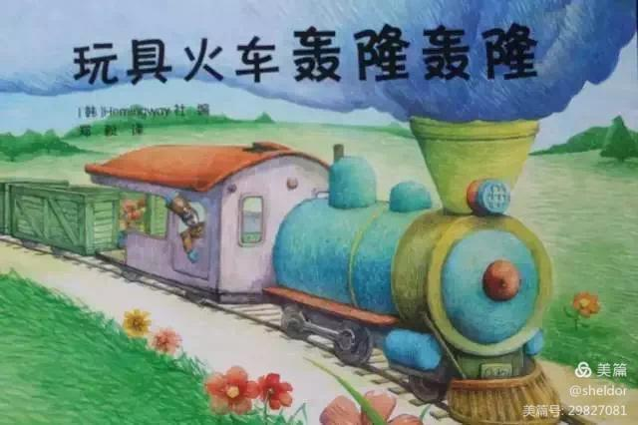
《玩具火车轰隆轰隆》是《亲子阅读树》系列中的一本，根据孩子的不同情况，我觉得孩子3——6岁的孩子看都没问题。创意和想象是它的最大特色，不愧是反映艺术表现主题的绘本。画面上的颜色丰富多彩，场景神奇多变。火车燃料与火车冒出的烟有的在色彩上匹配，有的在外观形态上有因果关系，看起来饶有兴味。
再说说这本书的语言：精炼，短小，意思明确。贯穿全书的句子就是：“玩具火车轰隆轰隆，冒出……的烟。”这样孩子比较容易理解图画书的主题。象声词和叠词使用的多些，比如轰隆轰隆、扑扑扑、哗啦啦、闪闪亮亮、一闪一闪等等。念起来特别有节奏感。
绘本诙谐有趣，给我们呈现的教育资源很明显地落在物品和颜色的对应关系，物品之间的相互关系。以绘本为载体，让孩子们放眼关注起生活周围的美好，寻找事物间的联系，让孩子们大胆地展开想象。

